Московские спасатели проводят мастер-классы в кинотеатрах-лекториях

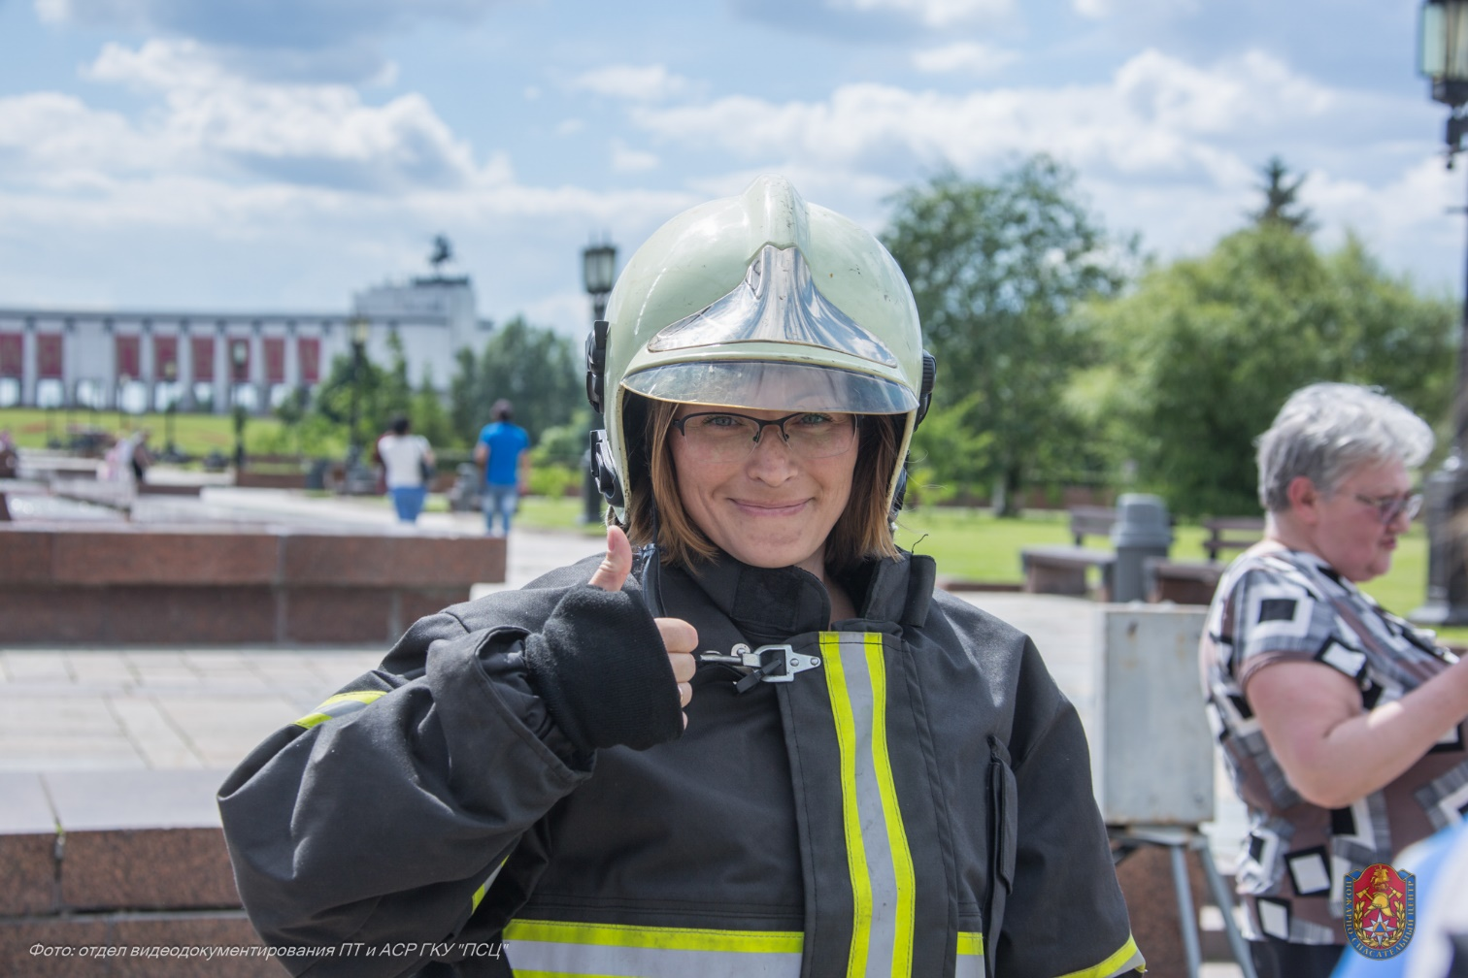
В пяти парках столицы пожарные и спасатели Пожарно-спасательного центра Москвы рассказывают жителям города об особенностях своей профессии

Для знакомства москвичей и гостей столицы с жизнью города, а также популяризации среди населения Москвы профессии пожарного и спасателя в преддверии празднования 80-летия местной противовоздушной обороны сотрудники Департамента ГОЧСиПБ и его подведомственных организаций ежедневно проводят мастер-классы.

В рамках Московского урбанистического форума Комплекс городского хозяйства установил в пяти парках кинотеатры-лектории, которые работают ежедневно с 9:00 до 21:00.
В парке Сокольники, парке Горького, парке Победы на Поклонной горе, ВДНХ и в парке Красная Пресня каждый желающий может узнать об особенностях благородной профессии «Пожарный» и «Спасатель», задать профессионалам вопросы и получить навыки оказания первой помощи.
В кинотеатрах-лекториях показывают видеоролики о деятельности Пожарно-спасательного центра и Московской городской поисково-спасательной службы на водных объектах. В это время спасатели демонстрируют элементы спасания, аварийно-спасательные инструменты, гидравлическое оборудование, оборудование водолазов и способы оказания первой помощи.
Каждый желающий может примерить на себя боевую одежду пожарного, узнать, зачем нужен костюм химической защиты и как вязать двойную спасательную петлю.

На этой неделе прошли первые мастер-классы, которые вызвали большой ажиотаж у посетителей городских парков.
«Я считаю, что очень важно проводить такие мероприятия. С каждым может случиться беда. Люди должны понимать, какой это титанический труд – спасать! Насколько это сложно понимает не каждый. Сегодня я надела синий костюм химической защиты (без баллона с кислородом) и, буквально, через 2-3 секунды была уже вся мокрая. Это очень тяжело. Похвала нашим спасателям и пожарным, которые спасают наши жизни и помогают нам их сохранять», – москвичка Светлана Райкова.
По словам спасателя 1-го класса аварийно-спасательного отряда №3 Сергея Семенова: «Посетителям площадок довольно любопытно узнать о работе спасателей, как это все происходит в жизни. Люди задают много интересных вопросов, на которые мы с радостью отвечаем».

Мастер-классы московские спасатели будут проводить до 21 июля 2017 года:
13.07 в 14:00 – ВДНХ (прямо от входов Северный-1 и Северный-3) – Пожарно-спасательный отряд №216 ГКУ «ПСЦ»
13.07 в 15:00 - Парк им. Максима Горького – Поисково-спасательная станция «Крымский Мост»
14.07 в 16:00 - Парк им. Максима Горького – Поисково-спасательная станция «Крымский Мост»
14.07 в 17:00 - Парк Красная Пресня (Летний кинотеатр) - Пожарно-спасательный отряд №209 ГКУ «ПСЦ»
15.07 в 16:00 - Парк им. Максима Горького – Поисково-спасательная станция «Крымский Мост»
15.07 в 17:00 - Парк Победы (Главная аллея) – Аварийно-спасательный отряд №2 ГКУ «ПСЦ»
16.07 в 16:00 - Парк Красная Пресня (Летний кинотеатр) – Служба пожаротушения и проведения аварийно-спасательных работ ГКУ «ПСЦ»
17.07 в 17:00 - ВДНХ (прямо от входов Северный-1 и Северный-3) - Аварийно-спасательный отряд №3 ГКУ «ПСЦ»
18.07 в 16:00- Парк Победы - Аварийно-спасательный отряд №8 ГКУ «ПСЦ»
19.07 в 17:00 – Парк Сокольники (3-й Лучевой просек, за велопрокатом) - Пожарно-спасательный отряд №202 ГКУ «ПСЦ»
20.07 в 16:00 - Парк Победы - Служба пожаротушения и проведения аварийно-спасательных работ ГКУ «ПСЦ»
21.07 в 16:00 - ВДНХ (прямо от входов Северный-1 и Северный-3) - Пожарно-спасательный отряд №216 ГКУ «ПСЦ»

Управление по ТиНАО Департамента ГОЧСиПБ г.Москвы

